PHẦN LÝ THUYẾT CHƯƠNG 1 – MÔ HÌNH MVC

1. MVC là gì? Luồng chạy ra sao?
MVC (Model - View - Controller) là một mô hình thiết kế phần mềm giúp tách biệt ứng dụng thành 3 thành phần chính:
- Model: quản lý dữ liệu và logic liên quan đến dữ liệu
- View: hiển thị giao diện người dùng
- Controller: xử lý yêu cầu và điều phối hoạt động của ứng dụng
MVC là mẫu thiết kế với ba thành phần độc lập giúp tách biệt logic, giao diện và điều khiển trong ứng dụng web. Luồng hoạt động:
Bước 1: Người dùng gửi request
Bước 2: Controller xử lý
Bước 3: Gọi Model lấy dữ liệu
Bước 4: Model trả dữ liệu
Bước 5: Controller gửi sang View
Bước 6: View hiển thị kết quả

2. Controller có nhiệm vụ gì?
Controller là thành phần trung tâm:
- Xử lý request
- Thực hiện logic
- Gọi Model xử lý dữ liệu
- Truyền dữ liệu sang View
- Điều phối luồng hệ thống

3. Tại sao không viết SQL/logic trong View?
View chỉ dùng để hiển thị.
Không nên viết SQL trong View vì:
- Vi phạm nguyên tắc tách biệt
- Khó bảo trì
- Code rối
- Không tái sử dụng

4. Nếu dữ liệu lớn thì lưu ở đâu?
Dữ liệu lớn nên lưu trong Database:
- MySQL
- MariaDB
- PostgreSQL

Model sẽ xử lý dữ liệu.
Có thể dùng ORM hoặc Query Builder.

BÀI TẬP THỰC HÀNH 2 CHƯƠNG 1

PHẦN 1:
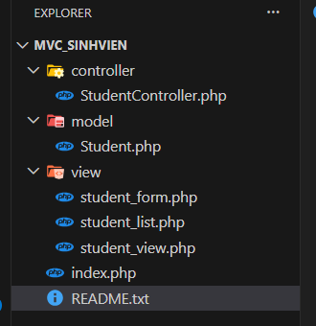

PHẦN 3:
Tổ chức routing:
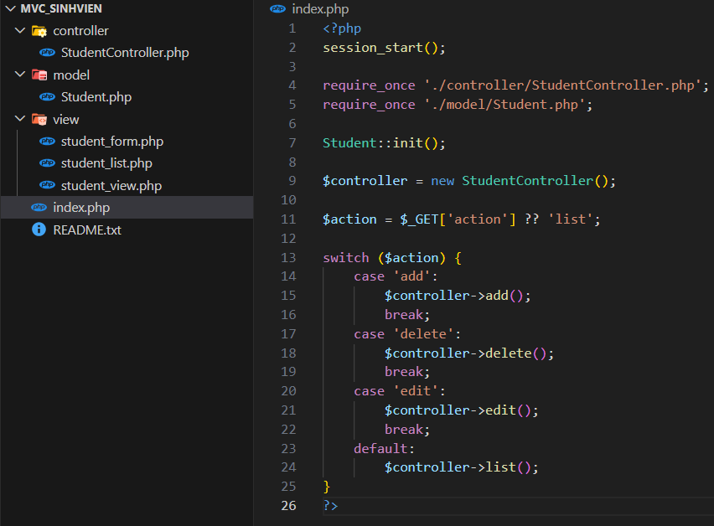
http://localhost/mvc_sinhvien/index.php?action=list
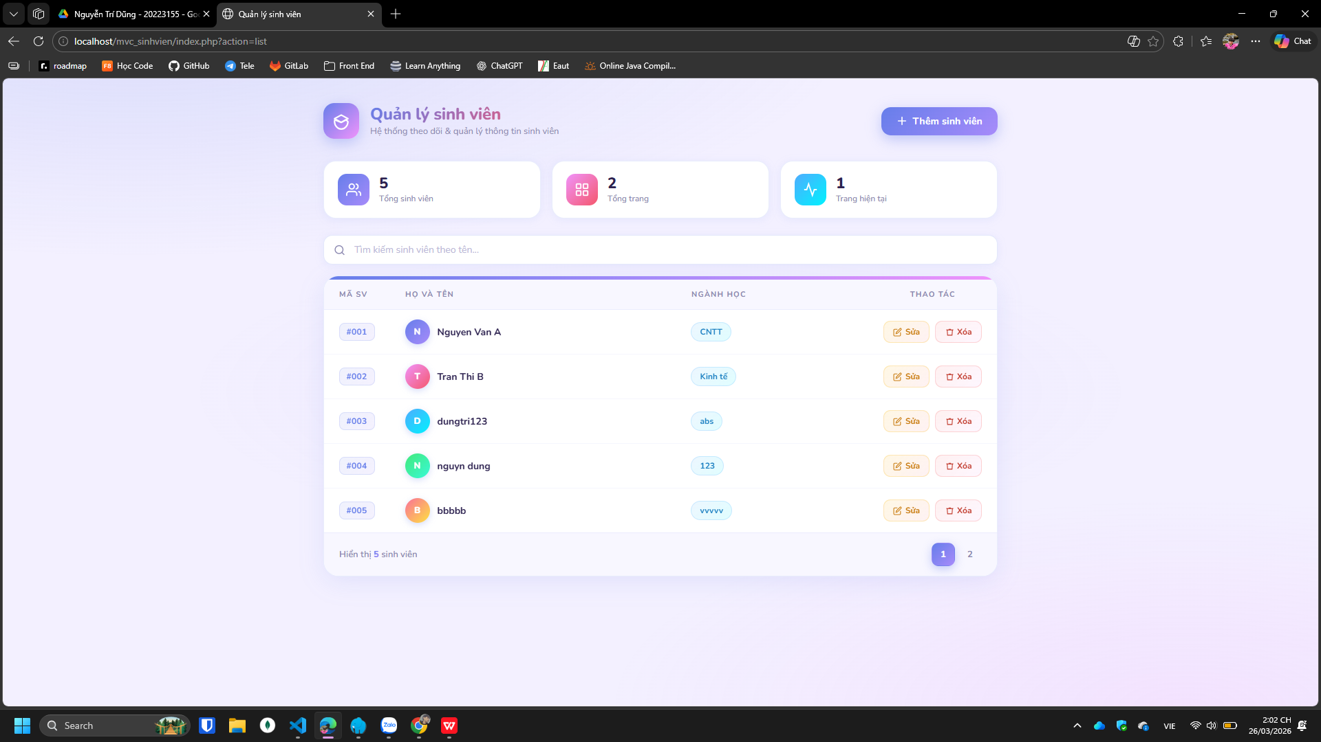
http://localhost/mvc_sinhvien/index.php?action=edit&id=1
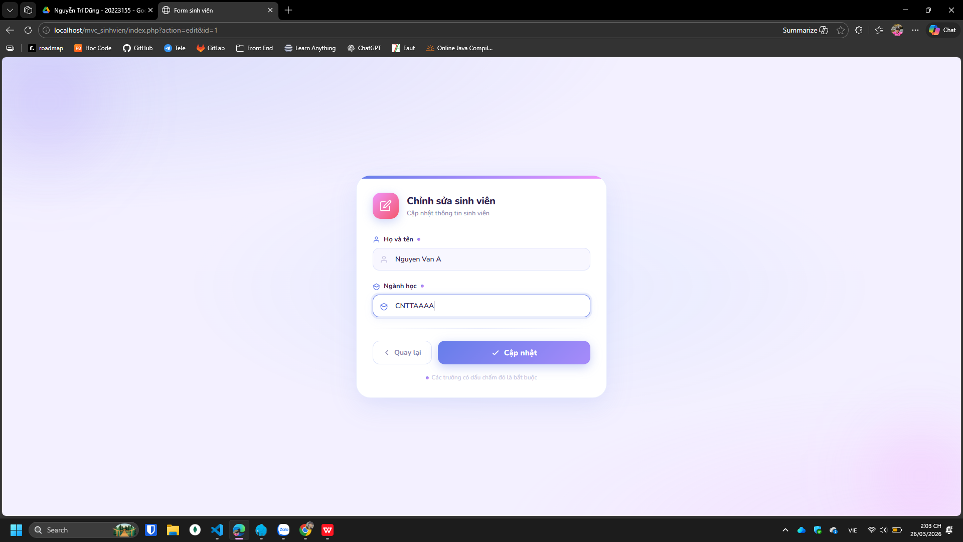

http://localhost/mvc_sinhvien/index.php?action=add
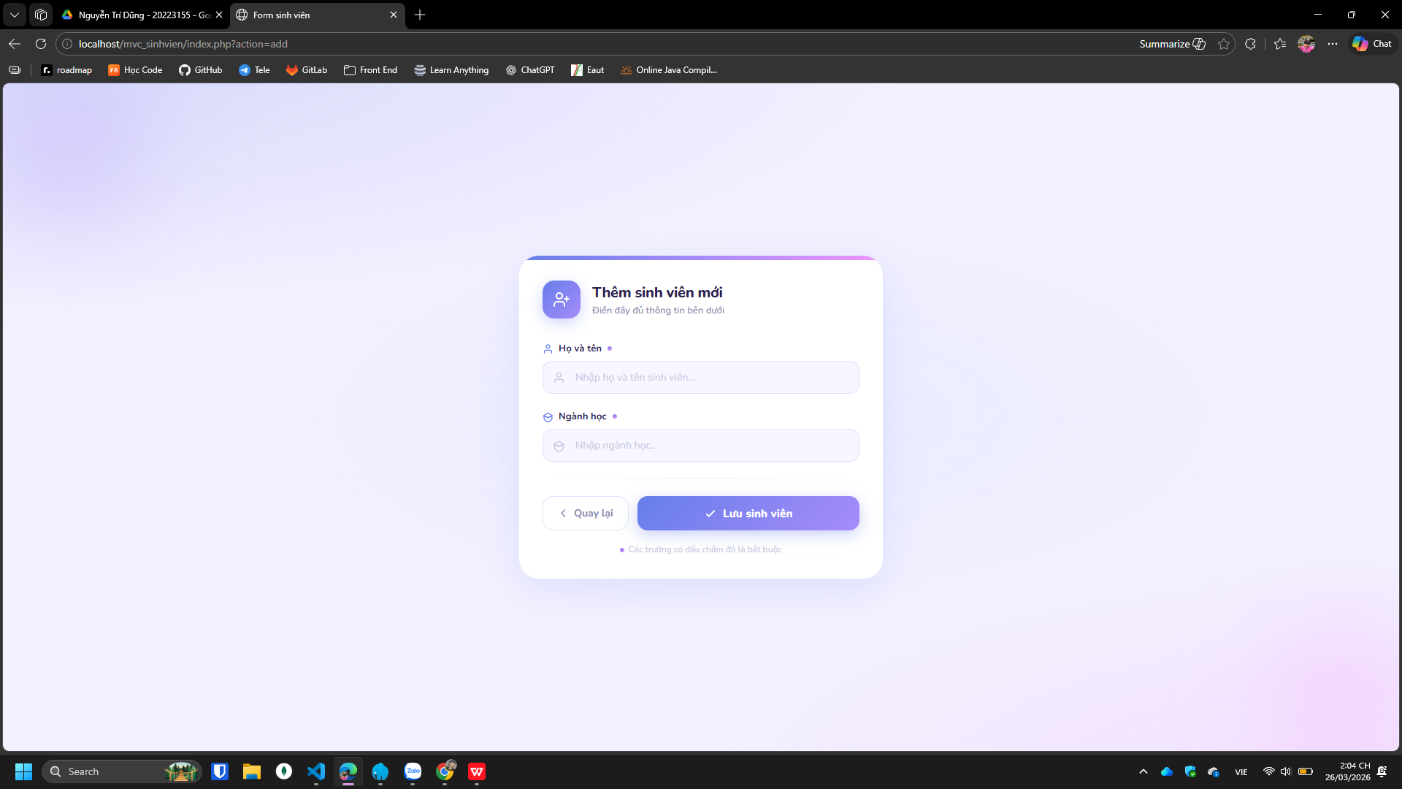

PHẦN 4:
Kiểm tra trường dữ liệu và thông báo khi người dùng nhập thiếu or để trống.
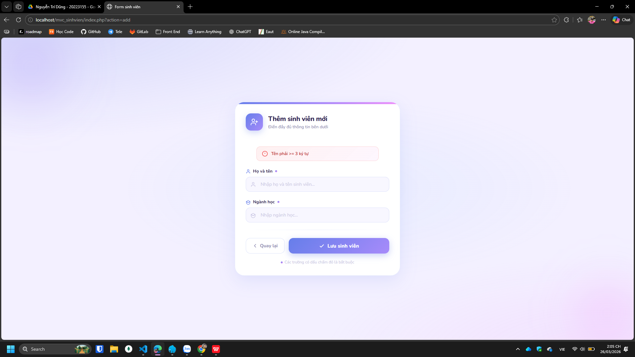

PHẦN 5:
Phần tìm kiếm
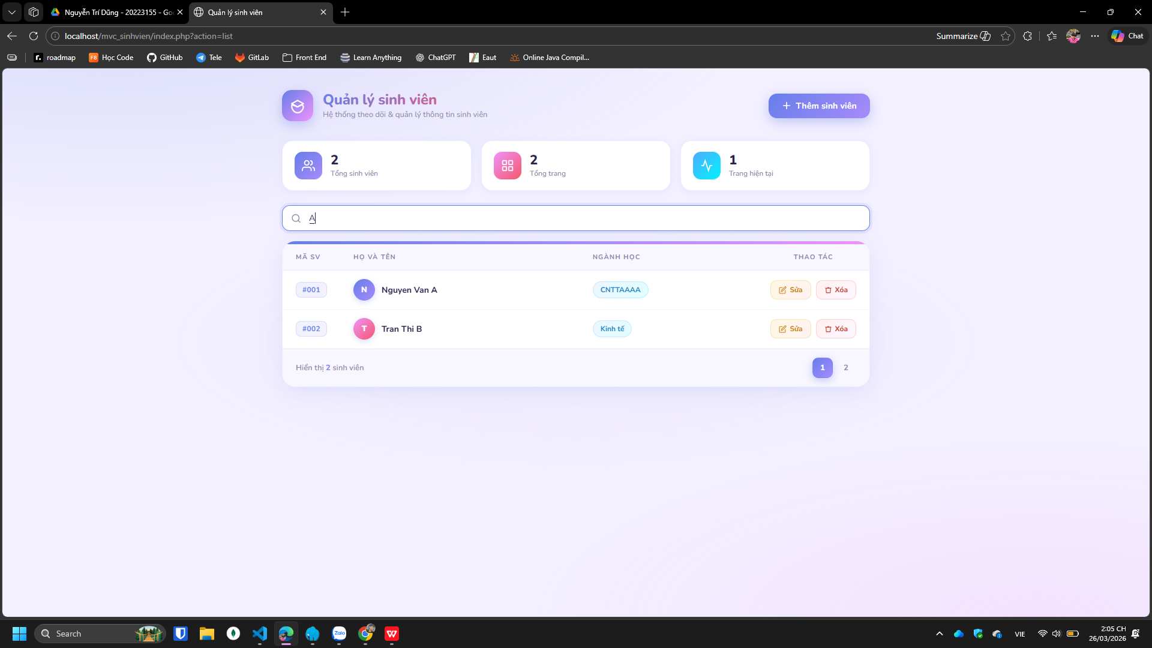
Phần phân trang
